
PAUTA ACTIVIDADES: SIMETRIA AXIAL O REFLEXIÓN

Observa esta imagen, el paisaje se refleja en el agua y hay una línea que separa ambas imágenes ¿te fijas que es como la imagen de un espejo?
En geometría también se realiza y tienen ciertas propiedades para hacerlo correctamente, Observa la siguiente figura y recuerda cuáles son estas:
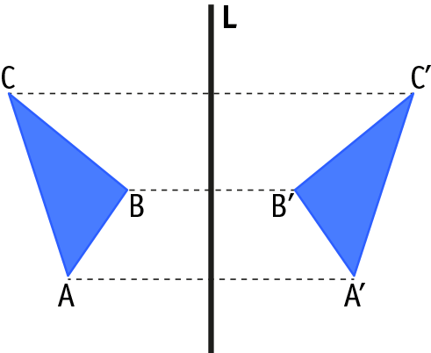
Los puntos simétricos que forman el polígono, son:
- Perpendiculares al eje y están a la misma distancia de este.

- Entonces para dibujarlos debes trazar líneas perpendiculares desde cada punto al eje (ángulo recto en el eje) y luego prolongar la línea hasta que tenga la misma longitud. Tal como se aprecia en el dibujo.

- Refleja las figuras según el eje indicado, escribe las letras de los puntos reflejados y responde las preguntas a continuación de cada imagen.

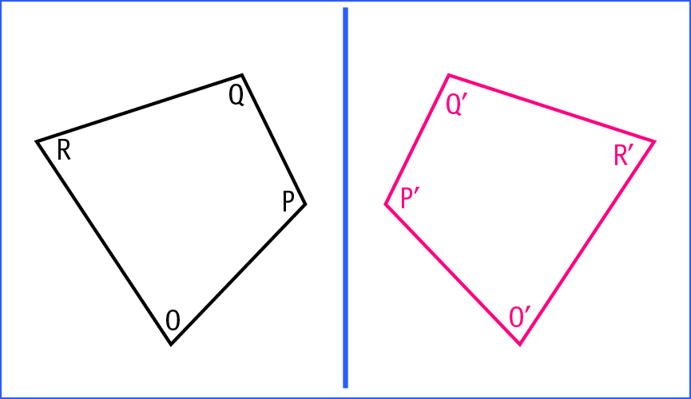
- ¿Cómo es la longitud de los segmentos correspondientes de los dos polígonos? Por ejemplo segmento OP con segmento O'P'?
Es la misma.

- ¿Los ángulos correspondientes miden lo mismo? Por ejemplo el ángulo ROP con el ángulo R'O'P'?
Es la misma medida.
Refleja este cuadrilátero y responde:

- ¿Cómo es la longitud de los segmentos correspondientes de los dos polígonos? Por ejemplo segmento AB con segmento A'B'
Es la misma

- ¿Los ángulos correspondientes miden lo mismo? Por ejemplo el ángulo ABC con el ángulo A'B'C'.
Es la misma.
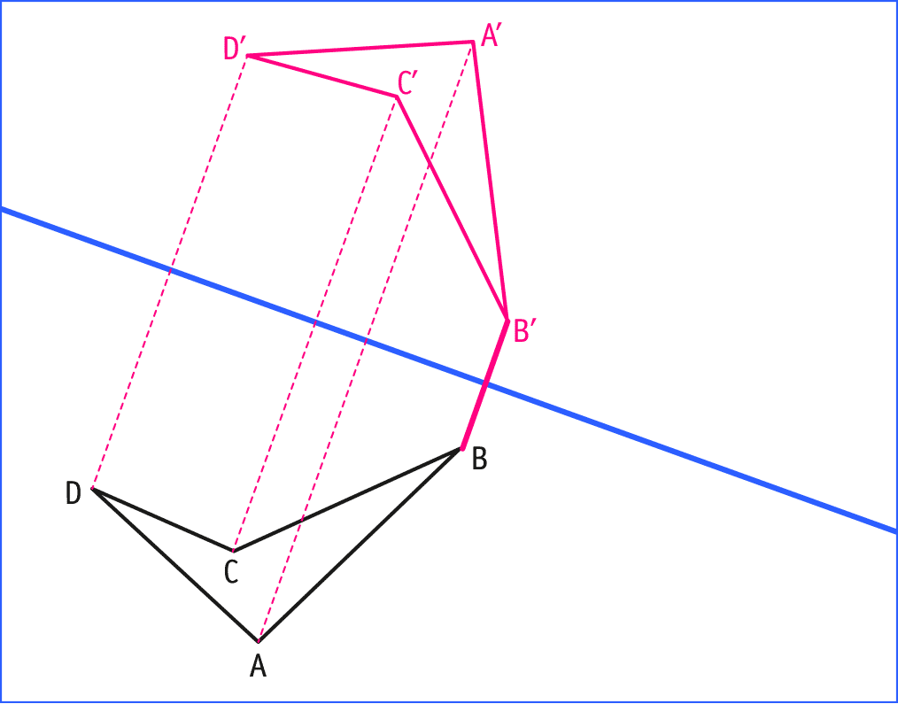




Elaborado por: Fundación Gabriel & Mary Mustakis
Imágenes y texto modificado por: Ministerio de Educación de Chile

